**МИНИСТЕРСТВО ОБРАЗОВАНИЯ И наукиСамарской области**

**государственное Бюджетное профессиональное   
образовательное учреждение**

**«ПОВОЛЖСКИЙ ГОСУДАРСТВЕННЫЙ КОЛЛЕДЖ»**

**МЕТОДИЧЕСКИЕ РЕКОМЕНДАЦИИ**

**ПО ПРОХОЖДЕНИЮ**

**ПРОИЗВОДСТВЕННОЙ ПРАКТИКИ**

**ПМ. 02 ВЕДЕНИЕ БУХГАЛТЕРСКОГО УЧЕТА ИСТОЧНИКОВ**

**ФОРМИРОВАНИЯ АКТИВОВ, ВЫПОЛНЕНИЕ РАБОТ ПО**

**ИНВЕНТАРИЗАЦИИ АКТИВОВ И ФИНАНСОВЫХ**

**ОБЯЗАТЕЛЬСТВ ОРГАНИЗАЦИИН**

**Специальность 38.02.01 «Экономика и бухгалтерский учет**

**(по отраслям)».**

***социально-экономический) профиль***

**ДЛЯ СТУДЕНТОВ ОЧНОЙ И ЗАОЧНОЙ ФОРМЫ ОБУЧЕНИЯ**

**С ПРИМЕНЕНИЕМ ЭЛЕКТРОННОГО ОБУЧЕНИЯ И ДИСТАНЦИОННЫХ**

**ОБРАЗОВАТЕЛЬНЫХ ТЕХНОЛОГИЙ**

**Самара, 2020 г.**

**ОДОБРЕНО**

Предметной (цикловой)

методической комиссией

Экономических дисциплин

Председатель ПЦМК

_________Е.А. Каргопольцева

____ ____________20___

**Составитель:** Байкова Ирина Станиславовна, преподаватель ГБПОУ «Поволжский государственный колледж».

**Рецензенты:**

Каргопольцева Е.А.., председатель ПЦМК экономических дисциплин, ГБПОУ«ПГК».

Дерявская С.Н., методист, ГБПОУ «ПГК».

Методические рекомендации по организации и прохождению производственной практики являются частью учебно-методического комплекса (УМК) ПМ. 02 ВЕДЕНИЕ БУХГАЛТЕРСКОГО УЧЕТА ИСТОЧНИКОВ ФОРМИРОВАНИЯ АКТИВОВ, ВЫПОЛНЕНИЕ РАБОТ ПО ИНВЕНТАРИЗАЦИИ АКТИВОВ И ФИНАНСОВЫХ ОБЯЗАТЕЛЬСТВ ОРГАНИЗАЦИИН специальности 38.02.01 «Экономика и бухгалтерский учет (по отраслям)».

Методические рекомендации определяют цели и задачи, конкретное содержание, особенности организации и порядок прохождения производственной и/или учебной практики студентами, а также содержат требования по подготовке отчета о практике. Методические рекомендации адресованы студентам очной и/или заочной формы обучения.

*В электронном виде методические рекомендации размещены на сайте колледжа по адресу:* ***www.pgk63.ru*** */Образование/Отделения-Специальности-Учебные материалы/ / ЭП Экономика и бухгалтерский учет/учебные материалы для 2 курса,*

**СОДЕРЖАНИЕ**

|  |  |
| --- | --- |
| **Наименование разделов** | **Стр.** |
| ВВЕДЕНИЕ. | 4-7 |
| 1. Цели и задачи практики. | 8-11 |
| 2. Содержание практики. | 12-14 |
| 3. Организация и руководство практикой. | 15-20 |
| 4. Требования к оформлению отчета. | 21- 26 |
| Приложение А. Шаблон титульного листа отчета. | 27 |
| Приложение Б. Шаблон внутренней описи документов, находящихся в отчете. | 28 |
| Приложение В. Шаблон индивидуального плана. | 29-30 |
| Приложение Г. Шаблон отчета о выполнении заданий производственной практики. | 31 |
| Приложение Д. Форма аттестационного листа-характеристики. | 32-37 |
| Приложение Е. Шаблон дневника производственной практики. | 38-39 |
| Приложение Ж. Инвентаризационная опись основных средств | 40 |
| Приложение З. Cличительная ведомость результатов инвентаризации основных средств и нематериальных активов. | 41 |
| Приложение И. Акт инвентаризации наличных денежных средств | 42 |
| Приложение К. Акт о приеме-передаче объекта основных средств (кроме зданий, сооружений). | 43-44 |
| Приложение Л. Акт о списании объекта основных средств кроме  (автотранспортных средств). | 45 |

**ВВЕДЕНИЕ**

**Уважаемый студент!**

Производственная практика является составной частью профессионального модуля ПМ. 02 ВЕДЕНИЕ БУХГАЛТЕРСКОГО УЧЕТА ИСТОЧНИКОВ

ФОРМИРОВАНИЯ АКТИВОВ, ВЫПОЛНЕНИЕ РАБОТ ПО ИНВЕНТАРИЗАЦИИ АКТИВОВ И ФИНАНСОВЫХ ОБЯЗАТЕЛЬСТВ ОРГАНИЗАЦИИН по специальности 38.02.01 «Экономика и бухгалтерский учет (по отраслям)».

Требования к содержанию практики регламентированы:

* Федеральным государственным образовательным стандартом среднего профессионального образования по специальности *«Экономика и бухгалтерский учет (по отраслям)»;*
* учебными планами специальности *«Экономика и бухгалтерский учет (по отраслям)»;*
* рабочей программой *ПМ 02 ВЕДЕНИЕ БУХГАЛТЕРСКОГО УЧЕТА ИСТОЧНИКОВ ФОРМИРОВАНИЯ АКТИВОВ, ВЫПОЛНЕНИЕ РАБОТ ПО ИНВЕНТАРИЗА-ЦИИ АКТИВОВ И ФИНАНСОВЫХ ОБЯЗАТЕЛЬСТВ ОРГАНИЗАЦИИН*;
* потребностями ведущих учреждений (организаций, предприятий):коммерческих и некоммерческих; кредитных организациях, товариществах, производственных кооперативах, унитарных предприятиях и др.);
* настоящими методическими указаниями.

По профессиональному модулю ПМ.02 ВЕДЕНИЕ БУХГАЛТЕРСКОГО УЧЕТА ИСТОЧНИКОВ ФОРМИРОВАНИЯ АКТИВОВ, ВЫПОЛНЕНИЕ РАБОТ ПО ИНВЕНТАРИЗАЦИИ АКТИВОВ И ФИНАНСОВЫХ ОБЯЗА-ТЕЛЬСТВОРГАНИЗАЦИИН учебным планом предусмотрена производственная практика.

Производственная практика по профилю специальности направлена на формирование у студента общих и профессиональных компетенций, приобретение практического опыта по виду профессиональной деятельности *ведение бухгалтерского учета источников формирования активов, выполнения работ по инвентаризации активов и финансовых обязательств организац*ии.

*.* В рамках производственной практики Вы получаете возможность освоить правила и этические нормы поведения служащих/работников *сферы экономики.*

Прохождение практики повышает качество Вашей профессиональной подготовки, позволяет закрепить приобретаемые теоретические знания, способствует социально-психологической адаптации на местах будущей работы.

Методические рекомендации, представленные Вашему вниманию, предназначены для того, чтобы помочь Вам подготовиться к эффективной деятельности в качестве *бухгалтера*. Выполнение заданий практики поможет Вам быстрее адаптироваться к условиям*сферы экономики.*

Прохождение производственной практики является **обязательным условием** обучения.

Обращаем Ваше внимание, что студенты, не прошедшие практику, к экзамену (квалификационному) по профессиональному модулю не допускаются и направляются на практику вторично, в свободное от учебы время. Студенты, успешно прошедшие практику, получают «дифференцированный зачет» и допускаются к экзамену (квалификационному) по профессиональному модулю.

Настоящие методические рекомендации определяют цели и задачи, а также конкретное содержание заданий по практике, особенности организации и порядок прохождения производственной практики с применением электронного обучения и дистанционных образовательных технологий, а также содержат требования к подготовке отчета по практике.

Консультации по практике проводятся Вашим руководителем, в дистанционном режиме по графику (график определяется руководителем). Настоящие методические рекомендации определяют цели и задачи, а также конкретное содержание заданий практики, особенности организации и порядок прохождения производственной практики, а также содержат требования к подготовке отчета и образцы оформления его различных разделов.

Обращаем Ваше внимание, что внимательное изучение рекомендаций и консультирование у Вашего руководителя практики от ГБПОУ «ПГК» поможет Вам без проблем получить положительную оценку.

Консультации по практике проводятся Вашим руководителем по графику, установленному на организационном собрании группы.

Посещение этих консультаций позволит Вам подготовить отчет.

Консультации по практике проводятся Вашим руководителем в дистанционном режиме по графику, установленному на организационном собрании группы. Консультации руководители проводят в он-лайн режиме на платформах Skype/Discord/Zoom,/Twich/Moodle, а также в дистанционном режиме с использованием электронной почты.

**Алгоритм дистанционного взаимодействия между студентом и**

**руководителем практики от колледжа**

**1. Перед началом практики ВЫ должны:**

1.1. Принять участие в организационном собрании в первый день практики. Информация о времени проведения и ссылка на подключение будет Вам направлена в группу в контакте не позднее, чем за один день до начала практики.

1.2. На организационном собрании получить график индивидуальных и груп-повых консультаций в ходе организационного собрания в первый день практики

1.3. В ходе организационного собрания задать руководителю все вопросы по содержанию заданий производственной практики, по этапам прохожде-ния практики в дистанционном режиме, а также по подготовке отчета.

**2. В процессе прохождения практики Вы должны:**

2.1. В первые два дня практики, на основе данных методических рекоменда-ций, разработать индивидуальный план (примерная форма приведена в настоящих МР) прохождения преддипломной практики. Индивидуальный план практики должен отражать все задания ПДП. После разработки, файл с индивидуальным планом направить на электронную почту руко-водителя практики для проверки. Адрес электронной почты руководителя указан ниже по тексту.

2.2. Выполнять работу в ходе ПП в соответствии с индивидуальным планом прохождения П.

2.3. Выходить на связь с руководителем практики в соответствии с графиком консультаций.

2.4. Заполнять дневник в соответствии с индивидуальным планом прохожде-ния практики. По итогам каждой недели направлять файл «Дневник практики» на проверку руководителю практики.

2.5. Еженедельно направлять на электронную почту руководителя практики результаты выполнения заданий в соответствии с индивидуальным планом для проверки и согласования содержания практической части ВКР.

2.6. Сформировать отчет по ПП в едином файле со сквозной нумерацией страниц.

* 1. **На последней неделе практики Вы должны:**
  2. Направить на электронную почту руководителя практики файл с отчетом по ПП. Структура отчета и требования к оформлению описаны в разделе 4
  3. В случае, если Вы получили замечания по содержанию отчета, то необходимо их исправить и повторно направить на электронную почту исправленный вариант отчета по ПП.
  4. Получить от руководителя ПП письменное и/или устное подтверждение факта сдачи отчета и результаты аттестации.

**Контактные данные руководителей производственной практики**

|  |  |  |
| --- | --- | --- |
| **№ п/п** | **ФИО руководителя производственной практики** | **Эл.почта** |
| 1 | Байкова Ирина Станиславовна | isberg9@mail.ru |

**Желаем Вам успехов!**

**1. ЦЕЛИ И ЗАДАЧИ ПРАКТИКИ**

Производственная практика является составной частью образовательного процесса по специальности *38.02.01 «Экономика и бухгалтерский учет (по отраслям)»* и имеет большое значение при формировании вида профессиональной деятельности *ведение бухгалтерского учета источников формирования активов, выполнения работ по инвентаризации активов и финансовых обязательств организации.*

**Цели практики:**

1. Комплексное освоение обучающимися вида профессиональной деятельности *ведение бухгалтерского учета источников формирования активов, выполнения работ по инвентаризации активов и финансовых обязательств организации.*
2. Получение практического опыта:

- Ведение бухгалтерского учета источников формирования имущества, выполнения работ по инвентаризации имущества и финансовых обязательств организации:

- Выполнение контрольных процедур и их документирование;

- Подготовка оформления завершающих материалов по результатам

внутреннего контроля.

1. Формирование профессиональных компетенций (ПК):

*Таблица 1*

| **Название ПК** | **Результат, который Вы должны получить при прохождении практики** | **Результат должен найти отражение** |
| --- | --- | --- |
| ПК 2.1  Формировать бухгал-терские проводки по учету источников имущества организа-ции на основе рабочего плана счетов бухгалтерского учета. | -Составление бухгалтерских проводки по учету источников имущества организации  -Заполнение акта приема-передачи основных средств с указанием бухгалтерских проводок | *Акт приема-передачи основных средств с указанием бухгалтерских проводок*  *(Приложение 10).* |
| ПК 2.2  Выполнять поручения руководства в составе комиссии по инвентаризации имущества в местах его хранения. | -Выполнение поручения руководства в составе комиссии по инвентаризации имущества в местах его хранения.  -Оформление инвентаризационной описи основных средств | *Инвентаризационная опись основных средств*  (*Приложение 7).* |
| ПК 2.3  Проводить подготовку к инвентаризации и проверку действитель-ного соответствия фактических данных инвентаризации данным учета. | - подготовка к инвентаризации и проверке действительного соответствия фактических данных инвентаризации данным учета.  -Знакомство с приказом руководителя о проведении инвентаризации.  -Оформлять сличительную ведомость. | *Приказ руководителя о проведении инвентаризации*  *Сличительная ведомость*  *(Приложение 8).* |
| ПК 2.4  Отражать в бухгалтер-ских проводках зачет и списание недостачи ценностей (регулировать инвентаризацон-ные разницы) по результатам инвентаризации. | -Отражать в бухгалтерских проводках зачет и списание недостачи ценностей (регулировать инвентаризационные разницы) по результатам инвентаризации.  -Заполнять акт на списание основных средств с указанием счетов бухгалтерского учета. | *Акт на списание основных средств с ука-занием счетов*  *бухгалтерского учета*  *(Приложение 11).* |
| ПК 2.5  Проводить процедуры инвентаризации финансовыхобязтельств | -Проводить процедуры инвентаризации финансовых обязательств  -Оформлять акт инвентаризации денежных средств в кассе предприятия | *Акт инвентаризации денежных средств в кассе предприятия*  *(Приложение 9).* |
| ПК 2.6  Осуществлять сбор информации о детель-ности объекта внутреннего контроля по выполнению требова-ний правовой и нор-мативной базы и внут-ренних регламентов | -Осуществить сбор информации о деятельности объекта внутреннего контроля.  -Заполнять инвентаризационную опись основных средств | *Инвентаризационная опись основных средств*  *(Приложение 7).* |
| ПК 2.7  Выполнять контрольные процедуры и их докумен-тирование, готовить и оформлять завершающие материалы по результатам внутреннего контроля | -Подготовка оформления завершающих материалов по результатам внутренне-го контроля.  -Оформлять ведомость учета результатов, выявленных в ходе инвентаризации (Форма № ИНВ-26). | *Ведомость учета результатов, выявленных в ходе инвентаризации (Форма № ИНВ-26).* |

1. Формирование общих компетенций (ОК):

*Таблица 2*

| **Название ОК** | **Результат, который Вы должны получить при прохождении практики** | **Результат должен найти отражение** |
| --- | --- | --- |
| ОК1.Выбирать способы решения задач профессиональной деятельности приме-нительно к различным контекстам | Выбор способов решения задач профессиональной деятельности применительно к различным контекстам | В отчете по производственной практике. |
| ОК 2.Осуществлять поиск, анализ и интерпретацию информации, необходимой для выполнения задач в профессиональной деятельности. | Осуществление поиска, анализа и интерпретация информации, необходимой для выполнения задач в профессиональной деятельности. | При подготовке отчета по производственной практике. |
| ОК 3. Планировать и реализовывать собственное профессиональное и личностное развитие | Планирование и реализация собственного профессионального и личностного развития | При подготовке отчета по производственной практике. |
| ОК 4. Работать в коллективе и команде, эффективно взаимодействовать с коллегами, руководством, клиентами | Работа в коллективе и команде, эффективно взаимодействовать с коллегами, руководством, клиентами | При подготовке отчета по производственной практике.. |
| ОК 5. Использовать информационно-коммуникационные технологии для совершенствования профессиональной деятельности. | Использование информационно-коммуника-ционных технологий для совершенствования профессиональной деятельности. | Документы в приложениях к отчетупо производственной практике. |
| ОК 6. Проявлять гражданско- патриотическую позицию, демонстрировать осознанное поведение на основе традиционных общечеловеческих ценностей | Проявление гражданско- патриотическую позиции, демонстрация осознанного поведения на основе традиционных общечеловеческих ценностей | При подготовке отчета по производственной практике. |
| ОК7. Содействовать охране окружающей среды, ресурсосбережению, эффективно действовать в чрезвычайных ситуациях. | Содействие охране окружающей среды, ресурсо-сбережению, эффективное действие в чрезвы-чайных ситуациях. | При подготовке отчета по производственной практике. |
| ОК 8. Использовать средства физической культуры для сохранения и укрепления здоровья в профессиональной деятельности и поддержания необходимого уровня физической подготовленности | Использование средства физичес-кой культуры для сохранения и укрепления здоровья в профеcси-ональной деятельности и поддер-жания необходимого уровня физической подготовленности | При подготовке отчета по производственной практике. |
| ОК 9. Использовать информационные технологии в профессиональной деятельности | Использование информационных технологий в профессиональной деятельности | При подготовке отчета по производственной практике. |
| ОК 10. Пользоваться профессиональной документацией на государственном и иностранном языках | Работа с профессиональной документацией на государственном и иностранном языках | При подготовке отчета по производственной практике. |
| ОК 11. Использовать знания по финансовой грамотности, планировать предпринимательскую деятельность в профессиональной сфере | Использование знаний по финансовой грамотности, планирование предпринимательской деятельности в профессиональной сфере | В отчете по производственной практике. |

Практика может быть организована на предприятиях различных организационно-правовых форм собственности: коммерческих и некоммерческих; кредитных организациях, товариществах, производственных кооперативах, унитарных предприятиях, кредитных организациях, акционерных обществах и др.

**2. СОДЕРЖАНИЕ ПРАКТИКИ**

Содержание заданий практики позволит Вам сформировать профессиональные компетенции по виду профессиональной деятельности *ведение бухгалтерского учета источников формирования активов, выполнение работ по инвентаризации активов и финансовых обязательств организации* и способствовать формированию общих компетенций (ОК).

**Название вида учреждения (и/или организации, предприятия)**

**Задания практики**

*Таблица 3*

|  |  |  |  |
| --- | --- | --- | --- |
| **№ п/п** | **Содержание заданий** | **Коды,**  **формируемых ПК** | **Комментарии по выполнению**  **задания** |
|  | Формирование бухгалтерских проводок по учету источников имущества организации | ПК 2.1 | Заполнить акт приема-передачи основных средств.  Составить бухгалтерские проводки по учету источников имущества организации. |
|  | Выполнение поручений руководства в составе комиссии по инвентаризации имущества в местах его хранения. | ПК 2.2 | Оформить инвентаризационную опись основных средств |
|  | Проведение подготовки к инвентаризации и проверке действительного соответствия фактических данных инвентаризации дан-ным учета. | ПК 2.3 | Ознакомиться с приказом руководителя о проведении инвентаризации.  Оформить сличительную ведомость.  Принять участиев подготовке к инвентаризации. |
|  | Отражение в бухгалтерских проводках зачет и списание недостачи ценностей по результатам инвентаризации. | ПК 2.4 | Заполнить акт на списание основных средств.  Cоставить бухгалтерские проводи на зачет и списание недостачи ценностей. |
|  | Проведение процедуры инвентаризации финансовых обязательств | ПК 2.5 | Оформить акт инвентаризации денежных средств в кассе предприятия. |
|  | Осуществление сбора информации о деятельности объекта внутреннего контроля по выполнению требований правовой и нормативной базы и внутренних регламентов | ПК 2.6 | Заполнить инвентаризационную опись основных средств. |
|  | Выполнение контрольных процедур и их документирование, подготовка и оформление завершающих материалов по результатам внутреннего контроля. | ПК 2.7 | Оформить ведомость учета результатов, выявленных в ходе инвентаризации (Форма № ИНВ-26). |

**Примерный перечень документов,   
прилагаемых в качестве приложенийк отчету по практике:**

1. Инвентаризационная опись основных средств.

2. Копия приказа о проведении инвентаризации и составе комиссии.

3. Акт инвентаризации наличных денежных средств.

4. Акт приема-передачи основных средств.

5. Сличительная ведомость (Форма № ИНВ-18).

6. Акт на списание основных средств. 7. Ведомость учета результатов, выявленных инвентаризацией

*(*Форма №ИНВ-26).

**ГРАФИК КОНСУЛЬТАЦИЙ**

**по производственной практике в дистанционном режиме**

**по специальности** 38.02.01 Экономика и бухгалтерский учет__

(Код и наименование специальности)

|  |  |  |  |  |
| --- | --- | --- | --- | --- |
| ***№ п/п*** | ***дата*** | ***Время*** | ***Вид консультации*** | ***Темы консультаций*** |
| *1* | *25.05.2020* | *08.30* | *групповая* | *Организационное собрание.* |
| *2* | *26.05.2020* | *08.30-*  *12.00* | *групповая* | *Утверждение индивидуального плана.* |
| *3* | *28.05.2020* | *08.30* | *индивидуальная* | *Анализ деятельности предприятия и его производственных подразделений* |
| *4* | *02.06.2020* | *9.00-12.00* | *индивидуальная* | *Порядок выполнения заданий прак-тики в соответствии со спецификой предприятия* |
| *5* | *04.06.2020* | *08.30* | *групповая* | *Составление дневника в отчете по практике* |
| *6* | *05.06.2020* | *08.30* | *индивидуальная* | *Подготовка отчета по практике Отчет отправить на эл. почту руководителю.* |
| *7* | *06.06.2020* | *8.30-14.30* | *индивидуальная* | *Проверка отчетов* |

Общее руководство практикой осуществляет зав. отделением, курирующий процесс организации и прохождения всех видов практик в соответствии с учебными планами по специальностям.

Ответственный за организацию практики обеспечивает контроль проведения со стороны руководителей практики, организует инструктивное совещание с руководителями практики, обобщает информацию по аттестации студентов.

Консультирование по выполнению заданий, подбору и созданию приложений, контроль выполнения всех заданий практики, проверка отчетов по итогам практики и выставление оценок осуществляется руководителем практики от колледжа.

Производственная практика может быть в исключительных случаях организована дистанционном режиме полностью или проходить на одном из подразделений предприятия (организации, учреждения), выполняющего экономические, плановые, организационные или управленческие функции, или их комплекс.

**Перед началом практики проводится организационное собрание в он-лайн формате с применением электронного обучения и дистанционных образовательных технологий. Посещение организационного собрания и консультаций по практике – обязательное условие её прохождения, в том числе в дистанционном режиме. Организационное собрание и консультации проводятся в приложении Skype/Discord/Zoom,/Twich или в Moodle ФИО Руководителя, ссылки на подключение будут направлены в группу классным руководителям.**

Организационное собрание проводится с целью ознакомления Вас с приказом, сроками практики, порядком организации работы во время практики в организации, оформлением необходимой документации, правилами техники безопасности, распорядком дня, видами и сроками отчетности и т.п.

**ВАЖНО!** С момента зачисления практикантов на рабочие места на них распространяются правила охраны труда и внутреннего распорядка, действующие на предприятии!

Для руководства практикой от предприятия назначаются руководители из числа квалифицированных и опытных специалистов с целью обеспечения ориентации на специфику предприятия и его подразделений.

**3.1. Основные права и обязанности обучающегося в период прохождения практик**

Обучающиеся имеют право по всем вопросам, возникшим в процессе практики, обращаться к зав. отделением, руководителям практики, вносить предложения по совершенствованию организации процесса производственной практик в дистанционном режиме.

* В первые два дня практики, на основе данных методических рекомендаций, разработать индивидуальный план (примерная форма приведена в настоящих МР) прохождения производственной практики. Индивидуальный план практики должен отражать все задания ПП. После разработки, файл с индивидуальным планом направить на электронную почту руководителя практики для проверки. Адрес электронной почты руководителя указан ниже по тексту.
* Выполнять работу в ходе ПП в соответствии с индивидуальным планом прохождения ПП.
* Выходить на связь с руководителем практики в соответствии с графиком консультаций.
* Заполнять дневник в соответствии с индивидуальным планом прохождения практики. По итогам каждой недели направлять файл «Дневник практики» на проверку руководителю практики.
* Еженедельно направлять на электронную почту руководителя практики результаты выполнения заданий в соответствии с индивидуальным планом для проверки.
* Сформировать отчет по ПП в едином файле со сквозной нумерацией страниц. Имя файла – Фамилия студента.

**На последней неделе практики Вы должны:**

* + Направить на электронную почту руководителя практики файл с отчетом по ПП. Структура отчета и требования к оформлению описаны в разделе 4.
  + В случае, если Вы получили замечания по содержанию отчета, то необходимо их исправить и повторно направить на электронную почту исправленный вариант отчета по ПП.
  + Получить от руководителя ПП письменное и/или устное подтверждение факта сдачи отчета и результаты аттестации.
  1. **Обязанности руководителя практики от ОУ:**

Для обеспечения дистанционной связи с обучающимися руководитель практики направляет ссылку на подключение в группу в контакте не позднее, чем за один день до начала практики.

* Организует консультации для студентов в период практики, составляет расписание консультаций;
* Обеспечивает контроль соблюдения сроков практики и ее содержания;
* Оказывает методическую помощь студентам при сборе материалов и выполнении отчетов;
* В двухдневный срок после окончания практики готовит ведомость об итогах преддипломной практики и представляет ее заведующему отделением в электронном виде в формате pdf;
* Вносить предложения по улучшению и совершенствованию проведения практики в дистанционном режиме перед руководством колледжа;
* Организует на отделении хранение отчетов и дневников студентов по практике в электронном виде.
  1. **Обязанности куратора практики от предприятия**

Ответственность за организацию и проведение практики в соответствии с **договором об организации прохождения практики** возлагается на руководителя подразделения, в котором студенты проходят практику.

**Куратор практики:**

* знакомится с содержанием заданий на практику и способствует их выполнению на рабочем месте;
* знакомит практиканта с правилами внутреннего распорядка;
* предоставляет рабочие места практикантам, определяет наставников (при необходимости);
* обеспечивает безопасные условия прохождения практики обучающимся, отвечающие санитарным правилам и требованиям охраны труда;
* предоставляет максимально возможную информацию, необходимую для выполнения заданий практики;
* в случае необходимости, вносит коррективы в содержание и процесс организации практики студентов;
* проводит инструктаж по ознакомлению с требованиями охраны труда и техники безопасности в организации и обеспечивает безопасные условия прохождения практики студентами;
* оценивает освоение общих и профессиональных компетенций, полученных в период прохождения практики и отражает результаты оценки в аттестационном листе-характеристике на каждого обучающегося.

**4. ТРЕБОВАНИЯ К ОФОРМЛЕНИЮ ОТЧЕТА**

Завершающий этап производственной практики — составление отчета, в котором должны быть представлены доказательства выполнения заданий на практику. Отчет является основанием для завершения выполнения практики.

Отчет по практике составляется практикантом индивидуально и в электронном виде направляется на почту руководителя практики.

*Таблица 5*

| **№**  **п/п** | **Расположение материалов в отчете** | **Примечание** |
| --- | --- | --- |
|  | Титульный лист. | Шаблон в приложении А. |
|  | Внутренняя опись документов, находящихся в деле. | Шаблон в приложении Б. |
|  | Путевка на практику. | Выдается ответственным за организацию практики (заведующим отделением).  *При прохождении ПДП в дистанционном формате путевка на практику может отсутствовать* |
|  | Индивидуальный план проведения практики  *(при прохождении практики в дистанционном режиме)* | Шаблон в приложении В.  Разрабатывается практикантом в соответствии с заданиями по практике, утверждается руководителем практики в первую неделю практики.  При составлении индивидуального плана прохождения практики Вы можете использовать примерный индивидуальный план, приведенный в приложении В |
| Индивидуальный план проведения практики  *(при прохождении практики на предприятии)* | Шаблон в приложении В1.  Разрабатывается практикантом в соответствии с заданиями по практике, утверждается руководителем практики в первую неделю практики.  При составлении индивидуального плана прохождения практики Вы можете использовать примерный индивидуальный план, приведенный в приложении В1. |
|  | Отчет о выполнении заданий по производственной практике. | Шаблон в приложении Г.  Пишется практикантом самостоятельно. Текстовая часть отчета о выполнении заданий по практике является ответом на каждый пункт индивидуального плана прохождения практики и сопровождается ссылками на приложения. |
|  | Дневник по практике  *(при прохождении практики в дистанционном режиме)* | Шаблон в приложении Д.  Заполняется ежедневно.  Оценки за каждый день практики ставит руководитель практики от учреждения при прохождении практики в дистанционном режиме. |
| Дневник по практике  *(при прохождении практики на предприятии)* | Шаблон в приложении Д1.  Заполняется ежедневно. Оценки за каждый день практики ставит куратор от предприятия/учреждения. |
|  | Приложения. | Приложения должны соответствовать теме ВКР и представлять собой практическую часть ВКР |
|  | Аттестационный лист-характеристика  *(при прохождении практики в дистанционном режиме)* | Шаблон в приложении Е.  Аттестационный лист-характеристика является обязательной составной частью отчета по практике.  Аттестационный лист-характеристика при прохождении практики в дистанционном формате заполняется руководителем практики от колледжа и не содержит печати от предприятия. |
| Аттестационный лист-характеристика  *(при прохождении практики на предприятии)* | Шаблон в приложении Е1.  Аттестационный лист-характеристика является обязательной составной частью отчета по практике. Аттестационный лист-характеристика при прохождении практики при дуальной системе обучения заполняется куратором практики руководителем от предприятия/организации по окончанию практики и руководителем практики от колледжа |
|  | Отзыв руководителя преддипломной практики | Шаблон в приложении Ж. |

**Уважаемый студент, обращаем Ваше внимание,** что методические рекомендации в электронном виде размещены на сайте колледжа по адресу:[www.pgk63.ru](http://www.pgk63.ru) /Образование/Отделения-Специальности-Учебные материалы/ЭП /Экономика и бухучет /учебные материалы для 2 курса.

**Требования к оформлению текста отчета**

Требования к оформлению текста отчета

1. Отчет пишется от первого лица.

2. Требования к оформлению отчета по ПП соответствуют требованиям к оформлению ПП.

*Таблица 6*

**Требования к оформлению отчета по практике**

|  |  |
| --- | --- |
| Шрифт | Times New Roman |
| Размер шрифта | 14 пт |
| Межстрочный интервал | 1,5 |
| Абзацный отступ основного текста | 1,25 |
| Выравнивание текста | По ширине |
| Поля (см)  *ГОСТ 7.32 п. 6.1.2, изм. №1 от 2005г.* | Левое – 3; правое – 1, 5; верхнее – 2; нижнее – 2,5. |
| Нумерация страниц  *ГОСТ 7.32 п. 6.3* | Автоматическая, сквозная, в нижнем колонтитуле, по центру, арабскими цифрами, размер шрифта – 12 пт., нумерация на титульном листе отсутствует |
| Оформление формул и уравнений  *ГОСТ 7.32 п. 6.8* | Располагаются в середине строки, нумерация по возрастанию в круглых скобках по правому краю. Выше и ниже каждой формулы и уравнения – 1 свободная строка. |
| Оформление таблиц | Нумерация: сквозная (*Таблица 1, Таблица 2*,….). Шрифт: 14 пт, курсив, выравнивание по правому краю. |
| Название таблицы: на следующей строке, выравнивание по центру, шрифт: 14 пт. |
| Расположение таблицы относительно ширины страницы: по центру |
| Внутри таблицы 12 шрифт, одинарный интервал. Выравнивание строки заголовка – по центру, текстового материала в остальных строках – по левому краю, цифрового – по центру. При переносе таблицы шапка повторяется. Наличие ссылки в тексте. |
| Оформление рисунков  *ГОСТ 7.32 п. 6.5* | Выравнивание по центру, абзацный отступ отсутствует. Надпись под рисунком: Рисунок 1 – Название рисунка, выравнивание – по центру, точка в конце не ставится, абзацный отступ отсутствует. Размер шрифта – 12 пт. Наличие ссылки в тексте. |
| Ссылки на использованные источники, ссылки на приложения  *ГОСТ 7.32 п. 6.9.4* | [1] – ссылка на нормативный документ или Интернет-ресурс; [13, с.145] – ссылка на источник литературы. Расположение – в конце абзаца. Точка ставится после закрывающейся скобки. |
| Приложения  *ГОСТ 7.32 п. 6.14* | Каждое приложение – с новой страницы. Наименование: «**ПРИЛОЖЕНИЕ А»**, сквозная нумерация заглавными буквами русского алфавита (кроме Ё, З, Й, О, Ч, Ь, Ы, Ъ), выравнивание – по центру, в названии одинарный интервал |

1. Каждый отчет выполняется индивидуально и отправляется на электронную почту руководителю.
2. Объем текстовой части отчета должен занимать не менее 8 страниц.

**ПРИЛОЖЕНИЕ А**

Шаблон титульного листа отчета

**Министерство образования и науки Самарской области**

**ГБПОУ «ПОВОЛЖСКИЙ ГОСУДАРСТВЕННЫЙ КОЛЛЕДЖ»**

**ОТЧЕТ**

**ПО ПРОИЗВОДСТВЕННОЙ ПРАКТИКЕ**

**ПМ.02 ВЕДЕНИЕ БУХГАЛТЕРСКОГО УЧЕТА ИСТОЧНИКОВ**

**ФОРМИРОВАНИЯ АКТИВОВ, ВЫПОЛНЕНИЕ РАБОТ ПО**

**ИНВЕНТАРИЗАЦИИ АКТИВОВ И ФИНАНСОВЫХ ОБЯЗАТЕЛЬСТВ**

**ОРГАНИЗАЦИИН**

**«Экономика и бухгалтерский учет (по отраслям)»**

|  |
| --- |
| **Обучающегося гр. __________________**  ___________________________________  (Фамилия, И.О.) |
| **Организация:______________________**  **___________________________________**  (Наименование места прохождения практики) |
| **Руководитель практики**  **___________________________________**  (Фамилия, И.О.) |
| **Оценка____________________________** |

**Cамара, 2020 г.**

**ПРИЛОЖЕНИЕ Б**

Шаблон внутренней описи документов

**ВНУТРЕННЯЯ ОПИСЬ**

**документов, находящихся в отчете**

студента (ки) гр.

|  |  |  |
| --- | --- | --- |
| №  п/п | Наименование документа | Страницы |
|  | Путевка на практику. |  |
|  | Индивидуальный план. |  |
|  | Отчет о выполнении заданий практики. |  |
|  | Дневник по практике. |  |
|  | Приложение № А Название. |  |
|  | Приложение № Б. |  |
|  | Приложение № В. |  |
|  | Аттестационный лист-характеристика |  |
|  | Отзыв руководителя практики |  |

00.00.0000

***Примечание для обучающихся:*** *внутренняя опись документов располагается после титульного листа и содержит информацию о перечне материалов отчета, включая приложения.*

.

**ПРИЛОЖЕНИЕ В**

Шаблон индивидуального плана

(при прохождении практики в дистанционном режиме)

_______________________________________________________

**УТВЕРЖДАЮ**

Руководитель практики

_______________ И.О.Фамилия

(подпись)

_____ ______________0000 г.

**ИНДИВИДУАЛЬНЫЙ ПЛАН**

**прохождения практики**

|  |  |  |  |
| --- | --- | --- | --- |
| **№**  **п/п** | Наименование  мероприятий | Время  проведения | Отметка о выполнении |
|  | Сбор сведений о месте практики. |  |  |
|  | Сбор сведений о структуре и организации управления организации/учреждения места прохождения практики. |  |  |
|  | Изучение нормативно-правовой основы деятельности организации/учреждения места прохождения практики |  |  |
|  | Ознакомление с документационным обеспечением деятельности предприятия.  *Выполнение заданий на рабочем месте:*  -Заполнить акт приема-передачи основных средств.  - Составить бухгалтерские проводки по учету источников имущества организации. -*Выявление фактического наличия имущества организации (по видам имущества).*  - Изучить процедуры инвентаризации финан- совых обязательств организации  - Оформить инвентаризационную опись основных средств  - Ознакомиться с приказом руководителя о проведении инвентаризации.  - Оформить сличительную ведомость |  |  |
|  | - подготовка к инвентаризации.  - Заполнить акт на списание основных средств.  - Cоставить бухгалтерские проводки на зачет и списание недостачи ценностей. |  |  |
|  | Анализ деятельности предприятия по проведению инвентаризации субьекта |  |  |
|  | Групповые консультации с руководителем практики |  |  |
|  | Подготовка отчета по практике. |  |  |
|  | Итоговое занятие: проверка отчетов |  |  |

Обучающийся Фамилия, И.О.

(подпись)

***Примечания для обучающихся:***

1. В план включаются основные мероприятия, которые студент обязан выполнить за время практики с учетом специфики учреждения.

2. В графе «Время проведения» по согласованию с руководителем практики указывается либо конкретная дата, либо количество дней, отводимых на тот или иной вид деятельности. Если планируется вид деятельности, осуществляемый каждый день, то в графе пишется: «ежедневно».

3. Отметка о выполненных мероприятиях должна совпадать с записями в дневнике.

4. План подписывается студентом.

5. План утверждается руководителем практики от колледжа.

**ПРИЛОЖЕНИЕ Г**

Шаблон отчета о выполнении заданий практики

**ОТЧЕТ О ВЫПОЛНЕНИИ ЗАДАНИЙ**

**ПРОИЗВОДСТВЕННОЙ ПРАКТИКИ**

Я, *Фамилия Имя*, студент группы *указать номер* проходил практику в *указать название организации.*

В ходе прохождения практики мной были изучены ……….. ххххххххххххх текст хххххххххх.

Я принимал(а) участие в ………хххххххх. Мной, совместно с куратором, были составлены …хххххххххххххх.

*Далее в текстовой описательной форме даются ответы на каждый пункт заданий практики, в ходе текста указываются ссылки на приложения(схемаорганизации, образцы документов, презентация и др.) Заканчивается отчет выводом по итогам прохождения практики.*

**Вывод:** ххххххххххххх текст хххххххххх.

**ПРИЛОЖЕНИЕ Д**

Форма аттестационного листа-характеристики

**АТТЕСТАЦИОННЫЙ ЛИСТ-ХАРАКТЕРИСТИКА ОБУЧАЮЩЕГОСЯ**

**ГБПОУ «ПОВОЛЖСКИЙ ГОСУДАРСТВЕННЫЙ КОЛЛЕДЖ»**

Обучающийся______________________________________ ________________

*ФИО обучающегося № курса/группы*

Проходил(а) практику с ____ __________0000 г. по ____ ___________ 0000 г.

по ПМ ______________________________________________________________

____________________________________________________________________

*название ПМ*

на/в _______________________________________________________________

*название предприятия/организации*

в подразделении______________________________________________________

*название подразделения*

За период прохождения практики обучающийся/щаяся посетил(а) ________ дней, по уважительной причине отсутствовал(а) _______ дней, пропуски без уважительной причине составили ______ дней.

Обучающийся/щаяся соблюдал(а)/не соблюдал(а) трудовую дисциплину, правила техники безопасности, правила внутреннего трудового распорядка *(нужное подчеркнуть).*

Отмечены нарушения трудовой дисциплины и/или правил техники безопасности: ________________________________________________________

___________________________________________________________________

За время практики:

* + - 1. **Обучающийся/щаясявыполнил(а) следующие задания (виды работ):**

**Сводная ведомость работ, выполненных в ходе практики**

| **Задания (виды работ), выполненные обучающимся/щейся в ходе практики** | **ПК** | **Оценка**  **куратора** |
| --- | --- | --- |
| -Заполнить акт приема-передачи основных средств.  -Составить бухгалтерские проводки по учету источников имущества организации. | ПК 2.1 |  |
| -Оформить инвентаризационную опись основных средств | ПК 2.2 |  |
| -Ознакомиться с приказом руководителя о проведении инвентаризации.  -Оформить сличительную ведомость.  -Принять участие в подготовке к инвентаризации. | ПК 2.3 |  |
| -Заполнить акт на списание основных средств.  -Cоставить бухгалтерские проводи на зачет и списание недостачи ценностей. | ПК 2.4 |  |
| -Оформить акт инвентаризации денежных средств в кассе предприятия. | ПК 2.5 |  |
| -Заполнить инвентаризационную опись основных средств. | ПК 2.6 |  |
| -Оформить ведомость учета результатов, выявленных в ходе инвентаризации  (Форма № ИНВ-26). | ПК 2.7 |  |

***Примечание:*** *оценка выставляется по пятибалльной шкале куратором практики от предприятия/организации.*

* + - 1. **У обучающегося/обучающейся были сформированы следующие профессиональные компетенции:**

**Сводная ведомость оценки уровня освоения  
профессиональных компетенций по результатам практики**

| **Название ПК** | **Основные показатели оценки результата (ПК)** | **Оценка ПК**  **освоена/**  **не освоена** |
| --- | --- | --- |
| ПК 2.1 Формировать бухгалтерские проводки по учету источников имущества организации на основе рабочего плана счетов бухгалтерского учета. | - Составление бухгалтерских проводки по учету источников имущества организации  - Заполнение акта приема-передачи основных средств с указанием бухгалтерских проводок |  |
| ПК 2.2 Выполнять поручения руководства в составе комиссии по инвентаризации имущества в местах его хранения. | - Изучение алгоритма ыполнения поручения руководства в составе комиссии по инвентаризации имущества в местах его хранения.  - Оформление инвентаризационной описи основных средств |  |
| ПК 2.3 Проводить подготовку к инвентаризации и проверку действительного соответствия фактических данных инвентаризации данным учета. | - изучение схемы подготовке к инвентаризации и проверке действительного соответствия фактических данных инвентаризации данным учета.  - Ознакомиться с приказом руководителя о проведении инвентаризации.  - Оформлять сличительную ведомость. |  |
| ПК 2.4 Отражать в бухгалтерских проводках зачет и списание недостачи ценностей (регулировать инвентаризацонные разницы) по результатам инвентаризации. | - Отражать в бухгалтерских проводках зачет и списание недостачи ценностей (регулировать инвентаризационные разницы) по результатам инвентаризации.  - Заполнять акт на списание основных средств с указанием счетов бухгалтерского учета. |  |
| ПК 2.5 Проводить процедуры инвентаризации финансовых обязательств | - Проводить процедуры инвентаризации финансовых обязательств  - Оформлять акт инвентаризации денежных средств в кассе предприятия |  |
| ПК 2.6 Осуществлять сбор информации о детельности объекта внутреннего контроля по выполнению требований правовой и нор-мативной базы и внут-ренних регламентов | - Осуществить сбор информации о деятельности объекта внутреннего контроля.  - Заполнять инвентаризационную опись основных средств |  |
| ПК 2.7 Выполнять контрольные процедуры и их докумен-тирование, готовить и оформлять завершающие материалы по результатам внутреннего контроля | - Подготовка оформления завершающих материалов по результатам внутренне-го контроля.  - Оформлять ведомость учета результатов, выявленных в ходе инвентаризации (Форма № ИНВ-26). |  |

* + - 1. **У обучающегося/обучающейся были сформированы общие компетенции (элементы компетенций):**

**Сводная ведомость оценки уровня освоения  
общих компетенций по результатам практики**

| **Название ОК** | **Элементы ОК, продемонстрированные обучающимся/щейся во время практики** | **Оценка ОК**  **освоена/**  **не освоена** |
| --- | --- | --- |
| ОК 1.  Выбирать способы решения задач профессио -нальной деятельности применительно к различным контекстам | Выбор способов решения задач профессиональной деятельности применительно к различным контекстам |  |
| ОК 2.  Осуществлять поиск, анализ и интерпретацию информации, необходимой для выполнения задач в профессиональной деятельности. | Осуществление поиска, анализа и интерпретация информации, необходимой для выполнения задач в профессиональной деятельности. |  |
| ОК 3.  Планировать и реализовывать собственное профессиональное и личностное развитие | Планирование и реализация собственного профессионального и личностного развития |  |
| ОК 4.  Работать в коллективе и команде, эффективно взаимодействовать с коллегами, руководством, клиентами | Работа в коллективе и команде, эффективно взаимодействовать с коллегами, руководством, клиентами |  |
| ОК 5.  Использовать информационно-коммуникаци-онные технологии для совершенствования профессиональной деятельности. | Использование информационно-коммуникационных технологий для совершенствования профессиональной деятельности. |  |
| ОК 6. Проявлять гражданско- патриотическую позицию, демонстрировать осознанное поведение на основе традиционных общечеловеческих ценностей | Проявление гражданско- патриотическую позиции, демонстрация осознанного поведения на основе традиционных общечеловеческих ценностей |  |
| ОК 7.  Содействовать охране окружающей среды, ресурсосбережению, эффективно действовать в чрезвычайных ситуациях. | Содействие охране окружающей среды, ресурсо-сбережению, эффективное действие в чрезвы-чайных ситуациях. |  |
| ОК 8.  Использовать средства физической культуры для сохранения и укрепления здоровья в профессиональной деятельности и поддержания необходимого уровня физической подготовленности | Использование средства физичес-кой культуры для сохранения и укрепления здоровья в профеcси-ональной деятельности и поддер-жания необходимого уровня физической подготовленности |  |
| ОК 9.  Использовать информационные технологии в профессиональной деятельности | Использование информационных технологий в профессиональной деятельности |  |
| ОК 10.  Пользоваться профессиональной документацией на государственном и иностранном языках | Работа с профессиональной документацией на государственном и иностранном языках |  |
| ОК 11.  Использовать знания по финансовой грамотности, планировать предпринимательскую деятельность в профессиональной сфере | Использование знаний по финансовой грамотности, планирование предпринимательской деятельности в профессиональной сфере |  |

**Вывод:** в отношении трудовых (производственных) заданий обучающийся/обучающаяся проявил(а) себя:

_________________________________________________________________

_________________________________________________________________

_________________________________________________________________

Рекомендуемый разряд *(в случае присуждения)*________________________

*прописью*

**Итоговая оценка по практике***(по пятибалльной системе)*______________________

***Примечание:*** *итоговая оценка по практике выставляется руководителем практики от колледжа по согласованию с куратором практики от предприятия/организации на основе оценок выполнения заданий практики, освоения ОК и ПК в данном аттестационном листе-характеристике, а также на основе предоставленного обучающимс/щейся отчета. Отчет по практике должен содержать требуемый комплект графических, аудио-, фото-, видео- и иных материалов, наглядных образцов изделий, документов, подтверждающих выполнение заданий практики и освоения ОК и ПК.*

***Внимание!*** *Всю информацию разъяснительного характера необходимо удалить при окончательной подготовке аттестационного листа-характеристики.*

Куратор практики ___________ ___________________

*подпись И.О. Фамилия*

______ ________________20_____г.

М.П***.***

Руководитель практики

от колледжа ___________ ___________________

*подпись И.О. Фамилия*

______ ________________20_____г.

С результатами прохождения

практики ознакомлен ___________ ___________________

*подпись И.О. Фамилия*

______ ________________20_____г.

**ПРИЛОЖЕНИЕ Е**

Шаблон дневника практики

**Министерство образования и науки Самарской области**

**ГБПОУ «ПОВОЛЖСКИЙ ГОСУДАРСТВЕННЫЙ КОЛЛЕДЖ»**

**ДНЕВНИК**

**ПРОИЗВОДСТВЕННОЙ ПРАКТИКИ**

**ПМ. 02 «ВЕДЕНИЕ БУХГАЛТЕРСКОГО УЧЕТА ИСТОЧНИКОВ**

**ФОРМИРОВАНИЯ АКТИВОВ, ВЫПОЛНЕНИЕ РАБОТ ПО**

**ИНВЕНТАРИЗАЦИИ АКТИВОВ И ФИНАНСОВЫХ**

**ОБЯЗАТЕЛЬСТВ ОРГАНИЗАЦИИН»**

Студента (ки) _____________________________________________________

*Фамилия, И.О., номер группы*

Руководитель практики: ____________________________________________

*Фамилия, И.О.*

Куратор практики:

*Фамилия, И.О.*

**Самара, 2020 г.Внутренние страницы дневникапроизводственной/учебной практики**

*(количество страниц зависит от продолжительности практики)*

|  |  |  |  |
| --- | --- | --- | --- |
| **Дни**  **недели** | **Дата** | **Описание**  **ежедневной работы** | **Оценка/**  **подпись куратора** |
| 1 | 2 | 3 | 4 |
| **понедельник** |  |  |  |
|  |  |
|  |  |
|  |  |  |
|  |  |
|  |  |
| **вторник** |  |  |  |
|  |  |
|  |  |
|  |  |  |
|  |  |
|  |  |
| **среда** |  |  |  |
|  |  |
|  |  |
|  |  |  |
|  |  |
|  |  |
| **четверг** |  |  |  |
|  |  |
|  |  |
|  |  |  |
|  |  |
|  |  |
| **пятница** |  |  |  |
|  |  |
|  |  |
|  |  |  |
|  |  |
|  |  |

**Подпись руководителя практики от ПОО ______________________**

**ПРИЛОЖЕНИЕ Ж**



**ПРИЛОЖЕНИЕ И**

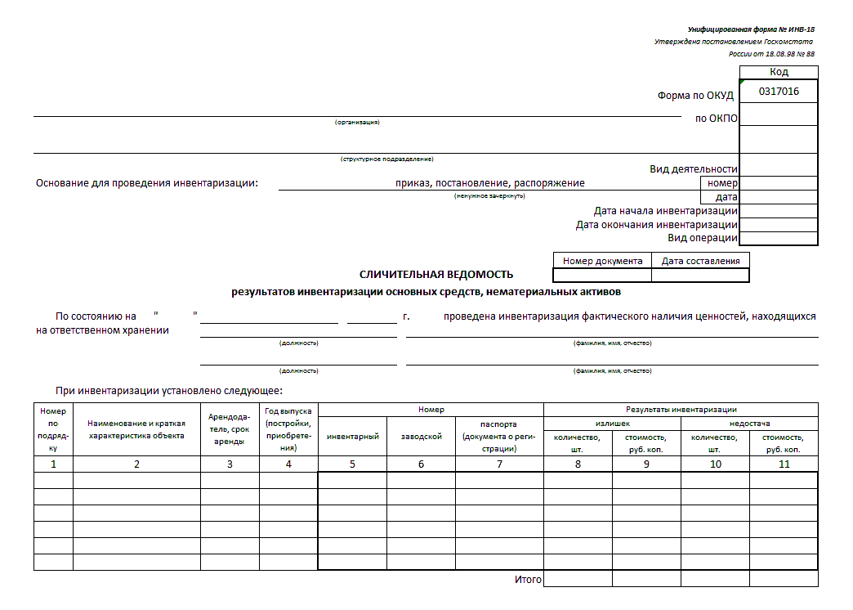

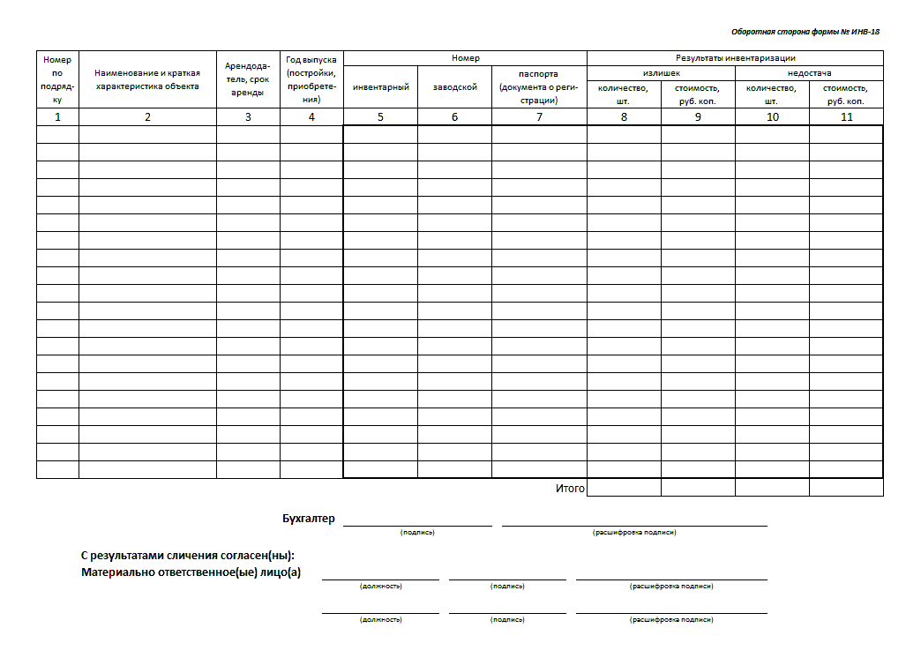

**ПРИЛОЖЕНИЕ К**

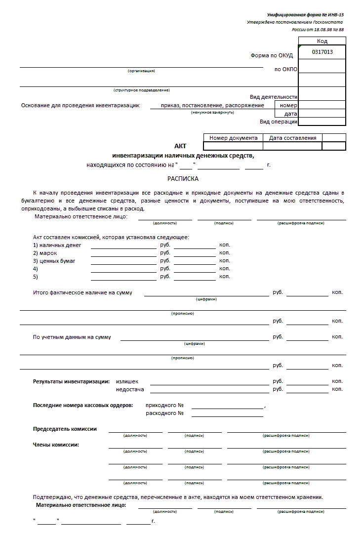

**ПРИЛОЖЕНИЕ Л**







**ПРИЛОЖЕНИЕ М**

